**ЖОБА**

**Тақырыбы:** Авторегрессия және жылжымалы орта моделі ARMA(p, q), және интегралды модель ARIMA(p, d, q). Модель ARMA(1, 1) параметрлерін компьютерлік іске асыру.

**Орындаған:** Темиров Амирхон

Кыдыралы Абылай

**Алматы 2024**

**Кіріспе:**

Уақыт қатарларын модельдеу және болжау – статистика, эканомика, қаржы және инженерия салаларындағы маңызды бағыттардың бірі. Уақыт қатарларындағы үрдістерді, тәуекелдерді және болашақтағы ықтимал мәндерді дәл болжау үшін қолданылатын әдістердің ішінде авторегрессия (AR), жылжымалы орта (MA), және олардың үйлесімі – авторегрессия және жылжымалы орта моделі (ARMA) айрықша орын алады.   
 ARMA(p, q) модельі стационарлық уақыт қатарларын талдау мен болжауда кеңінен қолданылады. Ол уақыт қатарындағы мәндерді алдыңғы кезеңдердегі мәндермен (авторегрессия) және кездейсоқ қателердің (жылжымалы орта) әсерімен түсіндіруге мүмкіндік береді.  
Сонымен қатар, стационарлық емес уақыт қатарларына арналған ARIMA(p, d, q) моделі деректерді дифференциациялау арқылы стационарлыққа жеткізіп, оларды тиімді талдауға мүмкіндік береді.  
Жобаның негізгі мақсаты – ARMA(1, 1) моделін құру және оның қолданбалы зерттеулердегі артықшылықтарын көрсету. Бұл зерттеу уақыт қатарларын талдаудың заманауи тәсілдерін түсінуге және оларды тәжірибеде қолдануға мүмкіндік береді.

**Жобаны талқылау бейнеролигі:**

**https://drive.google.com/drive/folders/1-UBKywkUSZHdQ-PXAgag7ra6JEpVijjK**

**Жобаны іске асыру бейнероликтері:**

**https://drive.google.com/drive/folders/1-WlIp6e8xZ5fl_hCkncpUYqYToxCJMc1**

**Негізгі бөлім**

**Жобаға жалпы шолу:**

ARMA модельінің жетілдірілген нұсқасы – ARIMA(p, d, q) моделі. Бұл модель стационарлық емес уақыт қатарларын дифференциация арқылы стационарлыққа келтіріп, олардың трендерімен үлгілерін талдауға мүмкіндік береді.

Бұл жоба ARMA(1, 1) моделіне негізделген. Мұнда:  
p = 1: Авторегрессияның бірінші реті.

q = 1: Жылжымалы орта компанентінің бірінші реті.

**ARMA моделі 1940-1950 жылдары пайда болды.** Оның негізгі авторегрессия (AR) және жылжымалы орта (MA) модельдерін біріктіру арқылы қалыптасты. Модельдің толық теориялық негіздері мен практикалық қолданылуы 1970 жылы Джордж Бокс және Гвилим Дженкинкс еңбектерінде сипатталды. Осы кезеңдерден бастап ARMA моделі уақыт қатарларын талдауда кеңіннен қолданыла бастады.

**Модельдердің ерекшеліктері:**

**ARMA(p, q) моделі**: ARMA моделі – стационарлық уақыт қатарларын сипаттайтын және болжауға арналған статистикалық модель. Ол екі компаненттен тұрады: авторегрессия (AR) және жылжымалы орта (MA).

* Стационарлық деректерге қолданылады: Уақыт қатарының орташа мәні мен дисперсисы уақытқа тәуелсіз тұрақты болған жағдайда тиімді жұмыс істейді.
* Қарапайым құрылым: ARMA(p, q) моделі параметрлер санының аздығымен ерекшелінеді, бұл оны есептеу тұрғысынан оңай етеді.
* AR және MA компаненттері:

AR компаненті уақыт қатарындағы ағымдағы мәнді алдыңғы мәндер арқылы түсіндіреді.

MA компаненті кездейсоқ қателердің өткен мәндеріне негізделеді.

* p: Авторегрессияның реті (алдыңғы қанша кезең мәндері ескерілетінін көрсетеді)
* q: Жылжымалы орта компанентінің реті (қателердің қанша кезеңі ескерілетінін анықтайды).
* Қолдану салалары: Қаржы, экономика, өндіріс және басқа да динамикалық жүйелерді талдау.

Артықшылықтары:

1. Қарапайымдылығы: Параметрлер саны аз, есептеу оңай.
2. Үйлесімділігі: Автокорреляция мен кездейсоқ қателерді тиімді ескереді.
3. Статистикалық негіз: Сенімді әдістермен параметрлерін бағалау мүмкіндігі.
4. Компьютерлік іске асыру: Python, R тілдер арқылы оңай іске асыруға болады.

Кемшіліктері:

1. Стационарлық талап: Тек стационарлық уақыт қатарларымен жұмыс істейді.
2. Трендтердің ескермейді: Ұзақ мерзімді трендтер мен маусымдылықты талдай алмайды.
3. Ұзақ мерзімді болжам шектеулері. Қысқа мерзімді болжауды тиімді, бірақ ұзақ мерзімде нәтиже дәлдігі төмендейді.

Мысал-1

ARMA (1, 1) мысалы

Берілген уақыт қатарының деректері:

$X=[12, 15, 14, 17, 18, 19]$

ARMA(1, 1) моделін пайдалана отырып, келесі екі кезең ($X_{7} және X_{8}$) мәндерін болжаймыз.

Модель параметрлері:

Авторегрессия коэффициенті ($φ_{1}$*):* 0.6

Жылжымалы орта коэффициенті ($θ_{1}$): 0.4

Қателер ($ϵ$):

$$ϵ_{5}=-0.3$$

$$ϵ_{6}=0.2$$

Модель формуласы:

$$X_{t}=φ_{1}X_{t-1}+ϵ_{t}+θ_{1}ϵ_{t-1}$$

Шешімі:

1.Алғашқы кезең ($X_{7}$) мәнін есептеу:

Модель бойынша:

$$X_{7}=φ_{1}X_{6}+ϵ_{7}+θ_{1}ϵ_{6}$$

Берілген мәндерін формулаға қоямыз:

$$X_{6}=19$$

$φ_{1}=0.6, θ_{1}$ =0.4, $ϵ_{6}$ =0.2

Кейдейсоқ қателік $ϵ_{7}$ орташа мәні 0 деп қабылдаймыз.

Есептеу: $$X_{7}=0.6*19+0+0.4*0.2=11.4+0.08=11.48$$

1.Екінші кезең ($X_{8}$) мәнін есептеу:

Модель бойынша:

$$X_{8}=φ_{1}X_{7}+ϵ_{8}+θ_{1}ϵ_{7}$$

Берілген мәндерін формулаға қоямыз:

$$X_{7}=11.48$$

$φ_{1}=0.6, θ_{1}$ = 0.4, $ϵ_{7}$ = 0

Кейдейсоқ қателік $ϵ_{8}$ орташа мәні 0.

Есептеу: $$X_{8}=0.6*11.48+0+0.4*0=6.888$$

Жауабы: $X_{7}=11.48$*, $X_{8}=6.888$.*

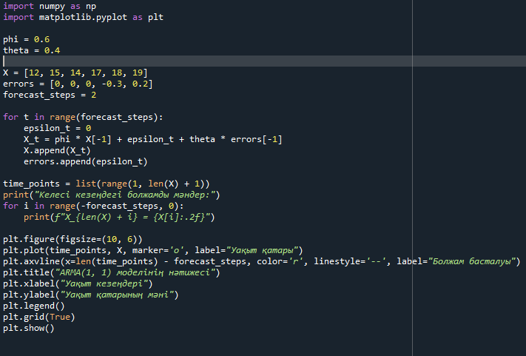

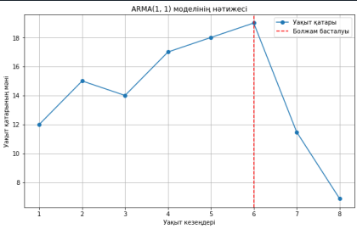

ARIMA моделі 1970 жылы пайда болды, бұл модель ARMA моделін стационарлық емес уақыт қатарларын талдау үшін кеңейту арқылы жасалды.

**Негізгі ерекшеліктері:**

1. Стационарлық емес қатарлармен жұмыс: ARIMA моделі уақыт қатарларын дифферециация арқылы стационарлыққа келтіреді, бұл оны стационарлыө емес деректерге қолдануға мүмкіндік береді..
2. Үш негізгі компанент:

p: Авторегрессияның реті (алдыңғы қанша кезең мәндері ескерілетінін көрсетеді).

d: Дифференциация деңгейі (стационарлыққа жеткізу үшін қолданылатын қадамдар саны).

q: Жылжымалы орта компанентінің реті (қателердің қанша кезеңі ескерілетінін анықтайды).

1. Маусымдық үлгілермен жұмыс:

Маусысдық компаненттерді қосу арқылы ARIMA моделі маусымдық уақыт қатарларында модельдей алады.

ARIMA моделі ARMA бойынша кеңейтілген әрі жаңартылған нұсқасы болғаннан кейін ARIMA артықшылықтары және кемшіліктері бойынша ARMA – ға ұқсас болып келеді.

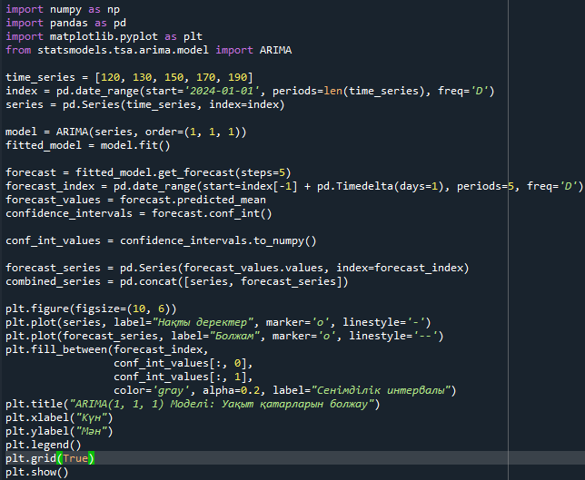

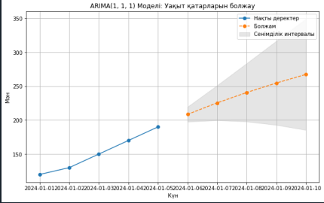

Мысал - 2

ARIMA мысалы

Берілген уақыт қатары:

$X=[120, 130, 150, 170, 190]$

ARIMA(1, 1, 1) моделін пайдалана отырып, келесі екі кезең $X_{6}$ мәндерін болжаймыз.

Модель формуласы:

ARIMA(1, 1, 1) уақыт қатарлырының бірінші ретті дифференциалын

( $Y_{t}=X_{t}-X_{t-1})$ пайдаланады. Модель теңдеуі.

$$Y_{t}=φ_{1}Y_{t-1}+ϵ_{t}+θ_{1}ϵ_{t-1}$$

Модель параметрлері:

Авторегрессия коэффициенті ($φ_{1}$*):* 0.5

Жылжымалы орта коэффициенті ($θ_{1}$): 0.3

Қателер ($ϵ$):

$$ϵ_{5}=-0.2$$

$$ϵ_{6}=0.1$$

Соңғы дифференциал: $Y_{5}=190-170=20$

Шешімі:

1.Келесі кезең ($Y_{6}$) дифференциалын есептеу:

Модель формуласы:

$$Y_{6}=φ_{1}Y_{5}+ϵ_{6}+θ_{1}ϵ_{5}$$

Берілген мәндерді формулаға коямыз:

$$Y_{6}=0.5*20+0+0.3*0.1=10+0.03=10.03$$

2.Нақты $X_{6}$ есептеу:

ARIMA моделінде бірінші ретті дифференциалды қайта интеграциялау арқылы нақты мән $X_{6}$ анықтаймыз:

$$X_{6}=X_{5}+Y_{6}$$

$$X_{6}=190+10.03=200.03$$

Жауабы:

Келесі кезеңдегі уақыт қатарының болжамды мәні:

$$X_{6}=200.03$$

**Қорытынды:**

Бұл жоба ARMA және ARIMA модельдерінің теориялық және практикалық аспектілерін зерттеуге мүмкіндік беріп, оларды нақты қолдану мүмкіндіктерін ашып көрсету. Модельдердің қарапайымдылығы мен икемділігі оларды уақыт қатарларын талдаудағы таптырмас құрал ретінде сипаттайды. Жоба нәтижелері ARMA(1, 1) моделінің тиімділігін нақтылай отырып, уақыт қатарларын болжаудың маңыздылығын айқындай түсті.